**ASSUNTO :. INDICO AO EXMO. SR. PREFEITO MUNICIPAL DR. PAULO DE OLIVEIRA E SILVA, PARA QUE O DEPARTAMENTO COMPETENTE, REALIZE MANUTENÇÃO NA ILUMINAÇÃO PÚBLICA DAS RUAS DO BAIRRO PARAISO DA CACHOEIRA.**

**DESPACHO:**

**SALA DAS SESSÕES ____/____/_____**

**PRESIDENTE DA MESA**

**INDICAÇÃO Nº , DE 2023**

**SENHOR PRESIDENTE,**

**SENHORES VEREADORES,**

INDICO ao Exmo. Senhor Prefeito Municipal para que junto ao Departamento competente que realize manutenção na iluminação pública das ruas do Bairro Paraiso da Cachoeira.

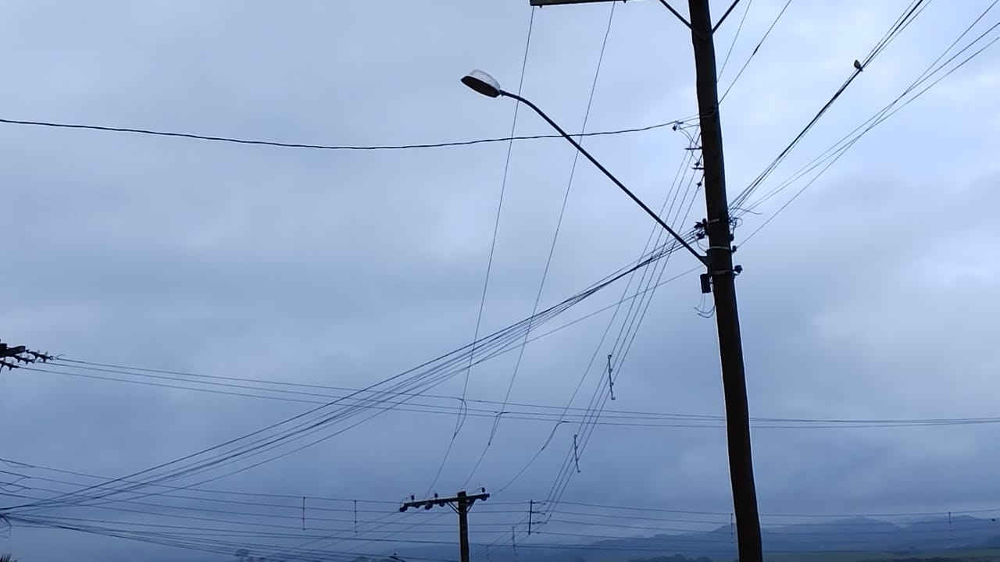

SALA DAS SESSÕES “VEREADOR SANTO RÓTOLLI”, aos 20 de abril de 2023.

**VEREADOR LUIS ROBERTO TAVARES**